Offisionの見た目を決める場所
UIカスタマイズは、動作ではなく見た目を変える唯一のモジュールです。 これまで各所に散らばっていたロゴ、カレンダーの形、平面図のラベルを一箇所にまとめています。
2026-09-01 · https://offision.com/help/ja/system/customize-how-offision-looks/
UIカスタマイズが答えるのは一つの問いだけです。「これはどう見えるべきか」。
Offisionがどう動くか — 誰が予約できるか、訪問がどれだけ続くか、メールに何が書かれるか
— は各モジュールの設定ページに残り、特定のルームや目的だけの例外はそのルームや目的の側に
残ります。
この線引きは覚えておく価値があります。ある設定が以前と違う場所にあるのは、これが理由
だからです。実際に2つのページが移動しました。ログインページとホームページのロゴは
システム設定 › システムインターフェースにありましたが、そちらにはアカウント名、
言語、タイムゾーンだけが残っています。
Where in Offision: admin app → ui-customization (UIカスタマイズ)

一続きの一覧と、線の下の1ページ
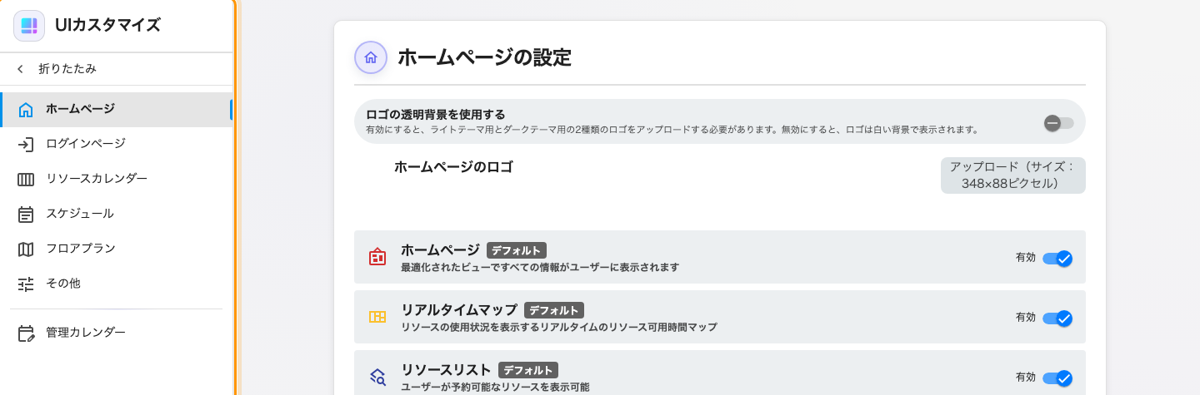
左のページ一覧。区切り線より上は、利用者が目にする画面の見た目です。
一覧は7ページの並びで、その下に区切り線、さらにもう1ページが続きます。
- ホームページ — サインイン後に最初に目に入るロゴと、利用者が自分のホーム画面を
どこまで並べ替えてよいか。
- ログインページ — サインイン前のロゴ、パスワード欄を出すかどうか、案内文。
- リソースカレンダー — ユーザーポータルの予約グリッドの形と、予約カードの内容。
- 日程表 — 予約ステッカーが提示する、会議室を手放す選択肢。
- 利用者予約フォーム — ルーム自身の説明を、予約する人がどこまで読むか。
- 平面図 — 地図を開いた直後にどのラベルを表示するか。
- その他 — どの画面にも属さないが、製品の形を決める設定。
区切り線の下にあるのが管理カレンダーで、この線こそが要点です。線より上は利用者が
見る画面の見た目を変え、この1つだけは管理者自身が立っているコンソールの見た目を変えます。
同じモジュールでも、対象となる相手が違います。

各ページの役割
ページ | 変えるもの | 気づく人
ホームページ | ホームのロゴ（ライト／ダーク）と、レイアウトを自分で変えてよいかの3つのスイッチ | サインイン後の全員
ログインページ | ログインのロゴ（ライト／ダーク）、ローカルログインの非表示、案内文 | サインイン前の全員
リソースカレンダー | 列幅、行の高さ、予約カードの色と表示項目、目的ごとの上書き | ポータルから予約する人
日程表 | ステッカーのオンラインミーティングに変更と会議室の予約のみキャンセル | 予約を取り消す人
利用者予約フォーム | リソースの説明を選択欄の下に出すか、控えめに出すか、注意事項として出すか | ポータルから予約する人
平面図 | リソース種別ごとのラベル表示モード | 地図を開く人
その他 | リソースの既定の並び順、予約フォームのオートコンプリートの言語 | 予約する人
管理カレンダー | 列幅、行の高さ、ブロックの色と表示項目、コンソール側のキャンセル項目、その予約フォームのリソースの説明 | 管理者

ここで決まらないこと2つ
- 何が存在するかは決めません。 予約目的、リソース、カスタム項目を追加するのは各
モジュールの仕事です。UIカスタマイズは、すでにあるものをどう描くかだけを決めます。
上書きのない目的は既定のカードをそのまま使います。
- 利用者自身の選択を上書きしません。 ライト／ダーク、言語、時刻表示は読み手のもの
です —
言語・テーマ・時刻表示を変更するを
参照してください。ライトとダークの両方のロゴを用意することが、その選択に逆らわずに
従う方法です。
ルート権限が必要なモジュールです:
UIカスタマイズはルート権限のない管理者には表示されず、各ページはシステム管理と予約管理
の両方の権限を求めます。コンソールにこのモジュールが見当たらないのはそのためです。

